Z/DZP/05/2023 Warszawa, dnia 11.01.2023 r.

Zamawiający:
Samodzielny Wojewódzki Zespół
Publicznych Zakładów Psychiatrycznej
Opieki Zdrowotnej w Warszawie
ul. Nowowiejska 27, 00-665 Warszawa

INFORMACJA DLA WYKONAWCÓW

Dotyczy: postępowania prowadzonego w trybie podstawowym na podstawie art. 275
pkt 1 ustawy pn.: „Dostawa środków czystościowych dla Szpitala Nowowiejskiego”,
nr postępowania 21/DZP/2022.

- Zamawiający, zgodnie z art. 284 ust. 2 ustawy z dnia 11 września 2019 r. – Prawo zamówień publicznych (t.j. Dz.U. z 2022 r. poz. 1710 z późn. zm.) – dalej: ustawa Pzp, udziela następujących wyjaśnień:

Pytanie 1:
Czy Zamawiający w części nr 1 pozycji nr 1 dopuści preparat typu Mediclean 110 Floor spełniający wymagania SWZ, którego pH mieści się w zakresie od 6,5 do 8,5?
Odpowiedź:
Tak. Zamawiający w części nr 1 pozycji nr 1 dopuści preparat spełniający wymagania SWZ, którego pH mieści się w zakresie od 6,5 do 8,5.

Pytanie 2:
Czy Zamawiający w części nr 1 pozycji nr 1 wymaga załączenia do oferty stosownych zaświadczenia niezależnego uprawnionego podmiotu typu PZH, potwierdzającego, że zaproponowany produkt nie stanowi zagrożenia dla zdrowia człowieka? Pragniemy podkreślić, że Zamawiający winien mieć pewność, że produkt stosowany do codziennego sprzątania podłóg jest bezpieczny dla użytkowników, personelu i pacjentów szpitala.
Odpowiedź:
Zamawiający wymaga załączenia do oferty przedmiotowych środków dowodowych, zgodnie
z rozdziałem IV ust. 7 SWZ.

Pytanie 3:
Czy Zamawiający w części nr 1 pozycji nr 4 wymaga, aby zaoferowany preparat wykazywał właściwości antybakteryjne ze względu na przeznaczenie preparatu do sanitariatów?
Odpowiedź:
Tak. Zamawiający w części nr 1 pozycji nr 4 wymaga, aby zaoferowany preparat wykazywał właściwości antybakteryjne.

Pytanie 4:
Czy Zamawiający w części 1 poz. 5 dopuści produkt równoważny tj. silnie skoncentrowany kwaśny preparat do doczyszczania gresu oraz fug i odkamieniania. Nie pozostawia smug. Do usuwania osadów mineralnych w tym wapń, rdzę, osady cementowe, kamień i ślady soli, czyści fugi, wybiela powierzchnie ze stali nierdzewnej i aluminium. Posiada neutralny, delikatny zapach. Stosowany w myciu codziennym lub okresowym , do mycia ręcznego i maszynowego zawierający w swoim składzie: Kwas amidosiarkowy(VI) 2,5 - <10 %; Kwas azotowy(V) 2,5 - <10 %; (metylo-2-metoksyetoksy)propanol 1 - <2,5 %; Alkohol, C9-11, etoksylowany (6 EO) 1 - <2,5 %.Przeznaczony do profesjonalnego stosowania. Opakowanie 5l
Odpowiedź:
Nie. Zamawiający nie wyraża zgody na zmianę zapisów SWZ.

Pytanie 5:
Czy Zamawiający w części nr 4 pozycji nr 1 dopuści produkt spełniający wymagania SWZ, którego waga wynosi około 130g?
Odpowiedź:
Nie. Zamawiający nie wyraża zgody na zmianę zapisów SWZ.

Pytanie 6:
Czy Zamawiający w części nr 4 pozycji nr 2 dopuści mop sznurkowy, grzbietowy, przeznaczony do czyszczenia bardzo brudnych lub złej jakości posadzek o nierównej powierzchni? Z włókna bawełnianego skręcanego w sznurki w formie pętelek, dobrze zbiera kurz i błoto. Waga: ok. 400 g.
Odpowiedź:
Nie. Zamawiający nie wyraża zgody na zmianę zapisów SWZ.

Pytanie 7:
Czy Zamawiający w pakiecie nr 4 pozycji nr 4 dopuści produkt typu ściereczka z mikrofazy ogólnego zastosowania przeznaczona do mycia wszelkich powierzchni zmywalnych takich jak blaty, lustra, szyby, meble biurowe i sprzęt komputerowy? Dzięki wyjątkowym właściwościom mikrofazy, ściereczka zapewnia wysoki komfort mycia zarówno na mokro, jak i na sucho. Gwarantuje wyjątkowe właściwości zbierania i zatrzymywania w swojej strukturze brudu, kurzu i płynów. Absorbuje do 8 razy więcej wody, niż sama waży. Wytrzymałość: ok. 300 cykli prania. Skład: 80% poliester, 20% poliamid. Wymiary: 40 x 40 cm. Waga: 36,8 g. Gramatura: 220 g/m2. Dostępne kolory: czerwony, niebieski, żółty, zielony. Temperatura prania: 60°C. Ściereczki pakowane po 5 sztuk w foliowym opakowaniu zbiorczym, każde opakowanie posiada etykietę. Każda ściereczka ma wszywkę z informacją o sposobie użycia i instrukcję prania.
Odpowiedź:
Nie. Zamawiający nie wyraża zgody na zmianę zapisów SWZ.

Pytanie 8:
Czy Zamawiający w części nr 4 pozycji nr 6 dopuści mop sznurkowy, grzbietowy, przeznaczony do czyszczenia bardzo brudnych lub złej jakości posadzek o nierównej powierzchni? Z włókna bawełnianego skręcanego w sznurki w formie pętelek, dobrze zbiera kurz i błoto. Waga: ok. 400 g.
Odpowiedź:
Nie. Zamawiający nie wyraża zgody na zmianę zapisów SWZ.

Pytanie 9:
Czy Zamawiający w części nr 4 pozycji nr 11 dopuści produkt, którego parametry techniczne zostały opisane na załączonej poniżej ulotce informacyjnej?

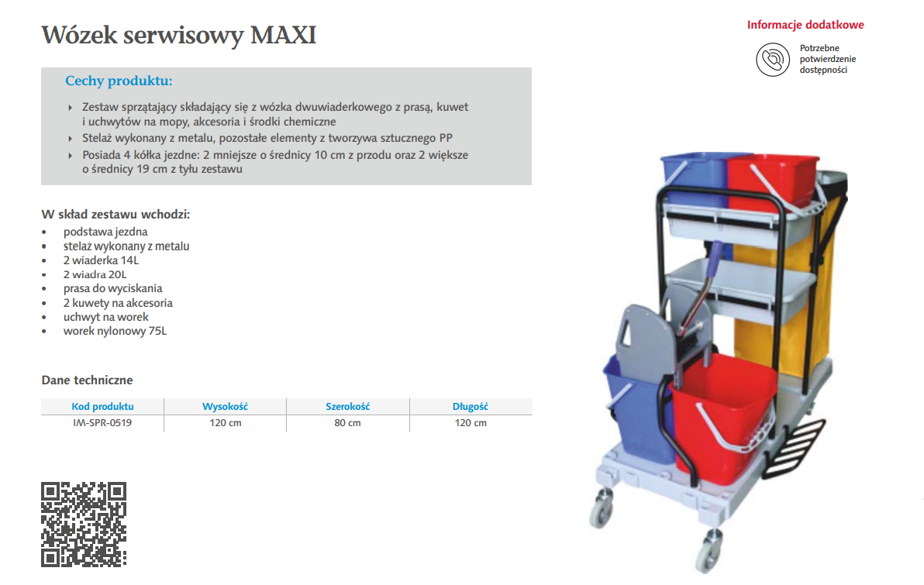
Odpowiedź:
Nie. Zamawiający nie wyraża zgody na zmianę zapisów SWZ.

Pytanie 10:
Czy Zamawiający w części nr 5 pozycji nr 1 dopuści preparat typu Mediclean 540 Dishes, alkaliczny koncentrat w płynie do mycia naczyń oraz sprzętu kuchennego w zmywarkach gastronomicznych? Usuwający pozostałości białka, cukrów i skrobi, zaschnięte resztki żywności. Preparat niskopieniący, o neutralnym zapachu, nie zawierający chloru i fosforanów. Dozowanie: 1 - 5 ml / 1l wody. Skład: wodorotlenek sodu 2,5 - <10 %; Metakrzemian sodu pięciowodny 2,5 - <10 %; Kwas nitrylotrimetyloentrifosfonowy 1 - <2,5 %. Gęstość 20°C: 1130 - 1150 kg/m3. Gęstość względna 20°C: 1,114. pH: 12,5 - 13,5. Opakowanie: kanister 10L. Wykonawca zobowiązuje się do przeliczenia odpowiedniej ilości opakowań, zgodnie z zapotrzebowaniem Zamawiającego.
Odpowiedź:
Nie. Zamawiający nie wyraża zgody na zmianę zapisów SWZ.

Pytanie 11:
Czy Zamawiający w części nr 5 pozycji nr 6 dopuści preparat typu Mediclean 340 Tube, środek w formie granulatu przeznaczony do udrażniania rur i odpływów kanalizacyjnych? Samoczynnie rozpuszczający zanieczyszczenia stałe (organiczne) m.in. tłuszcz, resztki jedzenia, włosy, osady. Udrażniający wszelkie zatory w rurach i odpływach kanalizacyjnych, likwidujący nieprzyjemne zapachy. Działający w zimnej wodzie. Skład: wodorotlenek sodu 75 - <100 %. Gęstość 20°C: 2100 kg/m3. Gęstość względna 20°C: 2,1. pH: 13 - 14. Opakowanie: 600 g.
Odpowiedź:
Nie. Zamawiający nie wyraża zgody na zmianę zapisów SWZ.

Pytanie 12:
Czy Zamawiający w części nr 5 pozycji nr 7 dopuści preparat równoważny typu Mediclean 320 WC, antybakteryjny żel do mycia i odkamieniania sanitariatów: muszli klozetowych, pisuarów, umywalek i armatury łazienkowej? Skutecznie usuwający kamień i osady z mydła. Posiadający właściwości antybakteryjne oraz przyjemny i świeży owocowy zapach. Skład: 2,2´(oktadek-9-enilimino)bisetanol (2 EO) 2,5 - <10 %; Kwas fosforowy(V) 2,5 - <10 %; Kwas amidosiarkowy(VI) 2,5 - <10 %; Alkohole, C16-18 i C18 nienasycone, etoksylowane 1 - <2,5 %. Gęstość 20°C: 1045 - 1065 kg/m³. Gęstość względna 20°C: 1,083. pH 0 -2. Opakowanie: butelka typu „kaczka” ułatwiająca dotarcie do trudnodostępnych miejsc. Pojemność: 750 ml.
Odpowiedź:
Nie. Zamawiający nie wyraża zgody na zmianę zapisów SWZ.

Pytanie 13:
Czy Zamawiający w części nr 5 pozycji nr 9 dopuści preparat spełniający wymagania SWZ, którego pH zawiera się w zakresie od 5 do 7? Skład: propan-2-ol 2,5 - <10 %.
Odpowiedź:
Nie. Zamawiający nie wyraża zgody na zmianę zapisów SWZ.

- Zamawiający informuje, iż zgodnie z art. 286 ust. 1 ustawy Pzp, zmienia załącznik nr 2A do SWZ w następującym zakresie:

      - Części 1 poz. 1:
Było: „Profesjonalny, uniwersalny preparat do mycia manualnego i maszynowego podłóg. Preparat o bardzo dobrych właściwościach myjących i niskim stężeniu roztworu roboczego 0,25% na bazie niejonowych związków powierzchniowo czynnych o świeżym zapachu. pH 7,00. Opakowanie: 5l”
Jest: „Profesjonalny, uniwersalny preparat do mycia manualnego i maszynowego podłóg. Preparat o bardzo dobrych właściwościach myjących i niskim stężeniu roztworu roboczego 0,25% na bazie niejonowych związków powierzchniowo czynnych o świeżym zapachu. pH 7,00. (Zamawiający dopuszcza preparat, którego pH mieści się w zakresie od 6,5 do 8,5). Opakowanie: 5l”
Patrz zmieniony załącznik nr 2A do SWZ (tekst jednolity z dnia 11.01.2023 r.), Część nr 1 poz. 1.

- Części nr 1 poz. 4:
Było: „Profesjonalny płyn do mycia łazienek (armatury łazienkowej, płytek, fug, kabin prysznicowych, wszystkich powierzchni ceramicznych, plastikowych i akrylowych). Środek usuwa kamień i osad z mydła i kosmetyków, zacieki wodne, naloty na wannie, umywalce i kabinie prysznicowej. Nie wymaga szorowania. Gotowy do użytku, do rozpylania na zabrudzoną powierzchnię. Opakowanie 500 ml z rozpylaczem.”
Jest: „Profesjonalny płyn do mycia łazienek (armatury łazienkowej, płytek, fug, kabin prysznicowych, wszystkich powierzchni ceramicznych, plastikowych i akrylowych). Środek usuwa kamień i osad z mydła i kosmetyków, zacieki wodne, naloty na wannie, umywalce i kabinie prysznicowej. Nie wymaga szorowania. Preparat wykazujący właściwości antybakteryjne. Gotowy do użytku, do rozpylania na zabrudzoną powierzchnię. Opakowanie 500 ml z rozpylaczem.”
Patrz zmieniony załącznik nr 2A do SWZ (tekst jednolity z dnia 11.01.2023 r.) Część nr 1 poz. 4.

Pozostałe zapisy SWZ bez zmian.

Z upoważnienia Dyrektora
Andrzej Marciniak
Z-ca Dyrektora
ds. Ekonomiczno - Finansowych

Sprawę prowadzi:
Mariusz Rakowski
ul. Nowowiejska 27, 00-665 Warszawa, pok. 8
tel. (022) 11 65 357,
e-mail: mariuszrakowski@szpitalnowowiejski.pl

